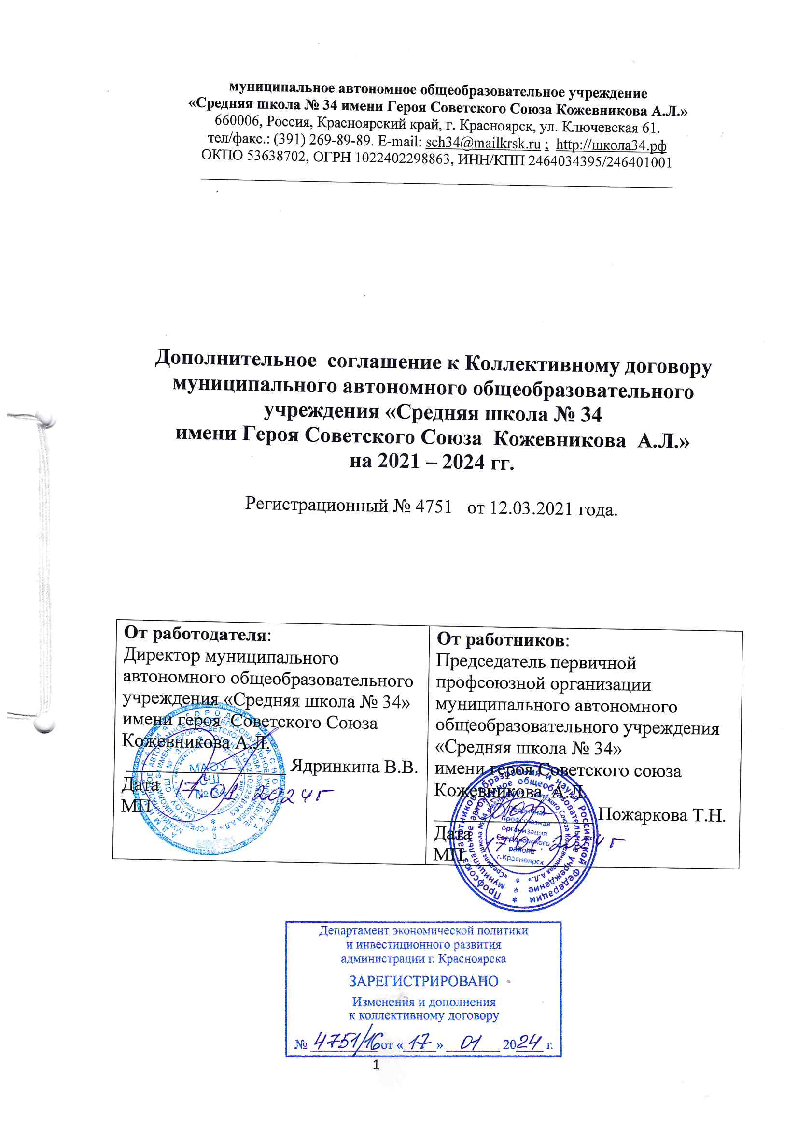Муниципальное автономное общеобразовательное учреждение «Средняя школа № 34» имени героя Советского Союза Кожевникова А.Л. в лице директора школы Ядринкиной Виктории Валерьевны, действующего на основании приказа Главного управления образования администрации города Красноярска от 10.10.2022г. за № 46/у, именуемый в дальнейшем «Работодатель» с одной стороны, и первичная профсоюзная организация в лице председателя Пожарковой Татьяны Николаевны , действующего на основании Устава профессионального союза работников народного образования и науки Российской Федерации, являющаяся представителем «Работников» с другой стороны, на основании п. 1.11 Коллективного договора от 12.03. 2021 г. № 4751, в соответствии со статьей 44 Трудового кодекса Российской Федерации заключили настоящее Дополнительное соглашение о нижеследующем:

1. В Положение об оплате труда работников МАОУ СШ № 34 (Приложение № 2 к Коллективному договору) внести следующие изменения:

1) пункт 4.3 после абзаца пятого дополнить абзацем следующего содержания:

«специальная краевая выплата;»;

2) пункт 4.8 изложить в следующей редакции:

«4.8. Стимулирующие выплаты за важность выполняемой работы, степень самостоятельности и ответственности при выполнении поставленных задач, выплаты за интенсивность и высокие результаты работы, выплаты за качество выполняемых работ, персональные выплаты устанавливаются руководителем учреждения ежемесячно, ежеквартально или на год и выплачиваются ежемесячно пропорционально отработанному работником времени.»;

3) дополнить пунктом 4.11.2 следующего содержания:

«4.11.2. Специальная краевая выплата устанавливается в целях повышения уровня оплаты труда работника.

Работникам по основному месту работы ежемесячно предоставляется специальная краевая выплата. Размер выплаты при полностью отработанной норме рабочего времени и выполненной норме труда (трудовых обязанностей) составляет 3 000 рублей.

Работникам по основному месту работы при не полностью отработанной норме рабочего времени размер специальной краевой выплаты исчисляется пропорционально отработанному работником времени.

На специальную краевую выплату начисляются районный коэффициент, процентная надбавка к заработной плате за стаж работы в районах Крайнего Севера и приравненных к ним местностях, в иных местностях Красноярского края с особыми климатическими условиями.

Размер специальной краевой выплаты в месяце, в котором работникам производятся начисления исходя из средней заработной платы, определенной в соответствии с нормативными правовыми актами Российской Федерации, выплачиваемые за счет фонда оплаты труда, за исключением пособий по временной нетрудоспособности, увеличивается.

Размер увеличения рассчитывается по формуле:

СКВУВ = ОТП x КУВ – ОТП,

где:

СКВУВ – размер увеличения специальной краевой выплаты, рассчитанный с учетом районного коэффициента, процентной надбавки к заработной плате за стаж работы в районах Крайнего Севера и приравненных к ним местностях, в иных местностях Красноярского края с особыми климатическими условиями;

ОТП – размер начисленных выплат, исчисляемых исходя из средней заработной платы, определенной в соответствии с нормативными правовыми актами Российской Федерации, выплачиваемых за счет фонда оплаты труда, за исключением пособий по временной нетрудоспособности;

КУВ – коэффициент увеличения специальной краевой выплаты.

В случае если при определении среднего дневного заработка учитываются только периоды с 1 января 2024 года, КУВ принимается равным 1.

В случае если при определении среднего дневного заработка учитываются периоды, предшествующие 1 января 2024 года, КУВ рассчитывается по формуле:

КУВ = (ЗПФ1 + (СКВ х КМЕС х КРК) + ЗПФ2) / (ЗПФ1 + ЗПФ2),

где:

ЗПФ1 – фактически начисленная заработная плата работника учреждения, учитываемая при определении среднего дневного заработка в соответствии с нормативными правовыми актами Российской Федерации, за период до 1 января 2024 года;

ЗПФ2 – фактически начисленная заработная плата работника учреждения, учитываемая при определении среднего дневного заработка в соответствии с нормативными правовыми актами Российской Федерации, за период с 1 января 2024 года;

СКВ – специальная краевая выплата;

КМЕС – количество месяцев, учитываемых при определении среднего дневного заработка в соответствии с нормативными правовыми актами Российской Федерации, за период до 1 января 2024 года;

КРК – районный коэффициент, процентная надбавка к заработной плате за стаж работы в районах Крайнего Севера и приравненных к ним местностях, в иных местностях Красноярского края с особыми климатическими условиями.

При расчете КУВ подлежит округлению до четырех знаков после запятой.»;

4) в пункте 4.13:

абзац первый после слов «персональных выплат» дополнить словами «, специальной краевой выплаты»;

абзац восемнадцатый после слов «компенсационного характера» дополнить словами «, персональных выплат и специальной краевой выплаты»;

5) пункт 6.17 после абзаца пятого дополнить абзацем следующего содержания:

«- специальная краевая выплата;»;

6) Приложение 2.10 к положению об оплате труда «Размер персональных выплат руководителю (директору), заместителям руководителя МАОУ СШ № 34 дополнить следующим содержанием:

«Специальная краевая выплата устанавливается в целях повышения уровня оплаты труда руководителя учреждения и его заместителей.

Руководителю учреждения и его заместителям по основному месту работы ежемесячно предоставляется специальная краевая выплата. Размер выплаты при полностью отработанной норме рабочего времени и выполненной норме труда (трудовых обязанностей) составляет 3 000 рублей.

Руководителю учреждения и его заместителям по основному месту работы при не полностью отработанной норме рабочего времени размер специальной краевой выплаты исчисляется пропорционально отработанному работником времени.

На специальную краевую выплату начисляются районный коэффициент, процентная надбавка к заработной плате за стаж работы в районах Крайнего Севера и приравненных к ним местностях, в иных местностях Красноярского края с особыми климатическими условиями.

Размер специальной краевой выплаты в месяце, в котором руководителю учреждения и его заместителю производятся начисления исходя из средней заработной платы, определенной в соответствии с нормативными правовыми актами Российской Федерации, выплачиваемые за счет фонда оплаты труда, за исключением пособий по временной нетрудоспособности, увеличивается.

Размер увеличения рассчитывается по формуле:

СКВУВ = ОТП x КУВ – ОТП,

где:

СКВУВ – размер увеличения специальной краевой выплаты, рассчитанный с учетом районного коэффициента, процентной надбавки к заработной плате за стаж работы в районах Крайнего Севера и приравненных к ним местностях, в иных местностях Красноярского края с особыми климатическими условиями;

ОТП – размер начисленных выплат, исчисляемых исходя из средней заработной платы, определенной в соответствии с нормативными правовыми актами Российской Федерации, выплачиваемых за счет фонда оплаты труда, за исключением пособий по временной нетрудоспособности;

КУВ – коэффициент увеличения специальной краевой выплаты.

В случае если при определении среднего дневного заработка учитываются только периоды с 1 января 2024 года, КУВ принимается равным 1.

В случае если при определении среднего дневного заработка учитываются периоды, предшествующие 1 января 2024 года, КУВ рассчитывается по формуле:

КУВ = (ЗПФ1 + (СКВ х КМЕС х КРК) + ЗПФ2) / (ЗПФ1 + ЗПФ2),

где:

ЗПФ1 – фактически начисленная заработная плата руководителя учреждения, заместителя руководителя, главного бухгалтера, учитываемая при определении среднего дневного заработка в соответствии с нормативными правовыми актами Российской Федерации, за период до 1 января 2024 года;

ЗПФ2 – фактически начисленная заработная плата руководителя учреждения, заместителя руководителя, главного бухгалтера, учитываемая при определении среднего дневного заработка в соответствии с нормативными правовыми актами Российской Федерации, за период с 1 января 2024 года;

СКВ – специальная краевая выплата;

КМЕС – количество месяцев, учитываемых при определении среднего дневного заработка в соответствии с нормативными правовыми актами Российской Федерации, за период до 1 января 2024 года;

КРК – районный коэффициент, процентная надбавка к заработной плате за стаж работы в районах Крайнего Севера и приравненных к ним местностях, в иных местностях Красноярского края с особыми климатическими условиями.

При расчете КУВ подлежит округлению до четырех знаков после запятой.»;

7) абзацы первый, третий пункта 6.20 после слов «персональных выплат» дополнить словами «, специальной краевой выплаты».

2. Настоящие изменения и дополнения применяются к правоотношениям, возникшим с 01.01.2024 года.